第1章：基本软件过程活动：software specification、design & implementation、validation、evolution

**软件规格说明software specification**

软件规格说明，客户和工程师定义所要生产的软件以及对其运行的约束。

**design & implementation**

软件开发，对软件进行设计和编程实现。系统的设计和实施，以确保系统始终满足要求。

**Validation**

软件确认，对软件进行检查以保证它是客户所需要的。

**Evolution**

软件演化，对软件进行修改以反映客户和市场需求的变化。

#### 第2章 软件过程

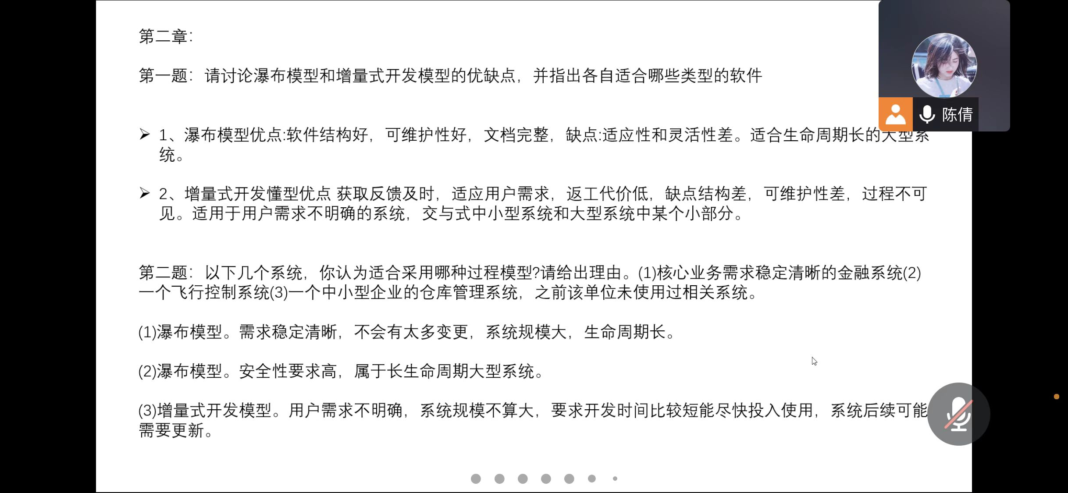

**软件过程模型 P20**

瀑布模型：计划驱动的模型。规格说明和开发属于不同阶段。

增量式开发：规格说明、开发和确认交错进行。可以是计划驱动的，也可以是敏捷的。

面向复用的软件工程：该系统由现有组件组装而成。可以是计划驱动的，也可以是敏捷的。

实际应用中，这三个模型相互不排斥，而且经常一起使用，尤其是对大型系统的开发。

**瀑布模型 P21**

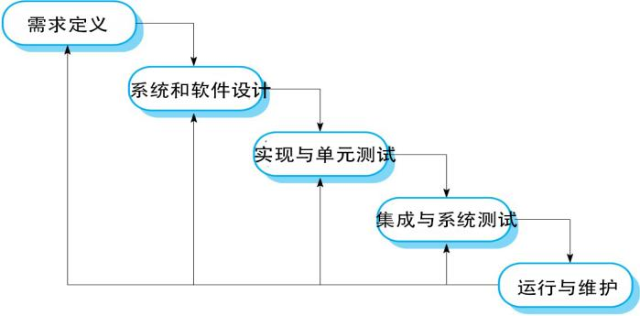

**瀑布模型阶段**

需求分析和定义，系统和软件设计，实现和单元测试，集成和系统测试，运行和维护

**瀑布模型缺点**

瀑布模型的主要缺点是在过程开始后很难适应变化。原则上，一个阶段在进入下一个阶段之前必须完成。

**瀑布模型的问题**

不能灵活划分为不同的阶段，难以应对不断变化的客户需求。

只有在全面理解了需求，而且在系统开发过程中不太可能发生重大改变的时候，可以采用瀑布模型。

很少有业务系统具有稳定的需求。

瀑布模型主要用于大型系统工程项目，其中一个系统是在几个地点开发的。

在这些情况下，瀑布模型的计划驱动性质有助于协调工作。

**增量式开发 P23**

增量式开发的思想是先开发出一个初始的实现，然后从客户那里获取反馈并经过多个版本的演化直至得到所需要的系统。

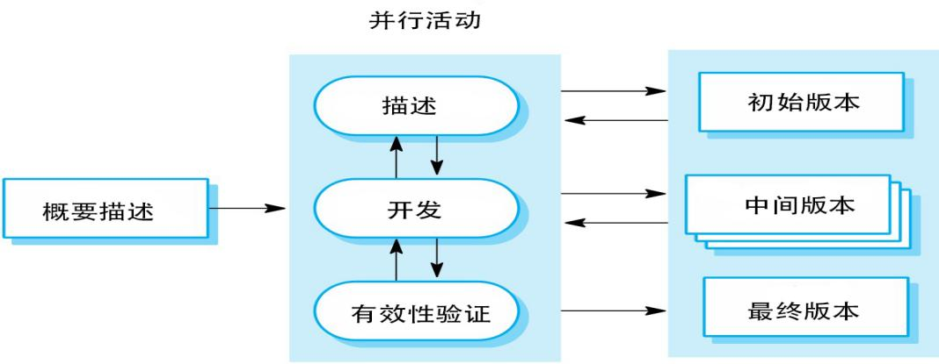

**增量式开发**

以增量方式开发系统，并在进行下一个增量开发之前对每个增量进行评估;

敏捷方法中使用的常规方法;

由用户/客户代理进行评估。

**增量式开发的优点**

降低了适应用户需求变更的成本。

重新分析和修改文档的工作量较之瀑布模型要少很多。

在开发过程中更容易得到用户对于己做的开发工作的反馈意见。

用户可以评价软件的现实版本，并可以看到已经实现了多少。

使得更快地交付和部署有用的软件到客户方变成了可能

相比于瀑布模型，用户可以更早地使用软件并创造商业价值。

**增量式开发的问题**

过程不可见。

管理者需要常规的交付物来掌握进度，如果系统是快速开发的，那么要产生反映系统每个版本的文档就很不划算。

伴随着新的增量的添加，系统结构会逐渐退化。

除非投入时间和金钱用在重构系统结构上以改善软件，否则定期的变更会损坏系统的结构。 随着时间的推移，越往后变更系统越困难．而且成本也将逐渐上升。

**面向复用的软件工程 P25**

基于系统复用，其中系统集成自现有组件或COTS(商用现成品或技术)系统。

**过程阶段：**

组件分析

需求修改

使用复用的系统设计

开发和集成



**软件构件类型**

通过标准服务开发的可用于远程调用的Web服务 。

包和组件框架（如NET或者J2EE等集成在一起）的对象的集合。

独立的软件系统，通过配置在特定的环境下使用。

**应对变化**

对于所有大型项目来说， 变更是无法避免的。

业务更改会导致新的和更改的系统需求

新技术为改进实现提供了新的可能性

更改平台需要更改应用程序

变化导致返工，因此变更的成本既包括返工(例如重新分析需求)，也包括实现新功能的成本。

**降低反工成本**

**变化预测**，软件过程包括一些能够在重大返工发生之前预测变更的活动。

例如，原型系统的开发，要先给客户看系统的一些重要特征。

**变化容忍**，通过过程设计使得变更以相对较低的成本进行。

这通常需要增量开发。提出的变更可能是在还没有开发的增量上实现。假如不是这样，只需要更改小个增量（系统的一小部分）来适应变更。

**软件原型**

原型是一个软件系统的早期版本，用于演示概念、尝试候选设计方案 、发现更多的问题和可能的解决方案。

**软件原型可以用在：**

在需求工程过程中， 原型有助于启发和验证系统需求。

在系统设计过桯中， 原型可用于探索特定软件的解决方案，并支持用户接口设计。

在测试过程中，进行回归测试。

**原型的好处**

提高系统可用性，更贴近用户的实际需求，改善设计质量，提高可维护性，减少开发工作

**原型开发的过程**

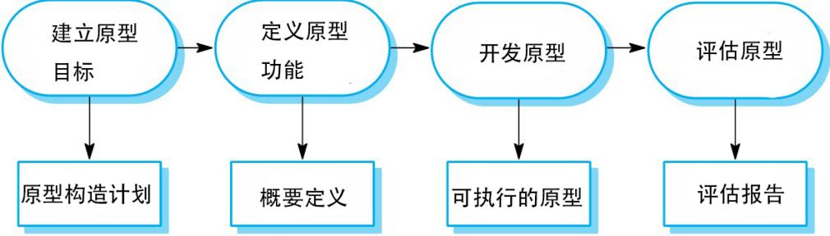

**原型开发**

可能是基于快速原型语言或工具

可能涉及遗漏功能

关注于那些不是理解很清楚的区域

错误检测和系统恢复一般不包括在原型中

关注功能性需求，而不是非功能性需求，比如可靠性和安全性；

**抛弃原型**

原型应该在开发后丢弃，它们不是生产系统的良好基础:

不可能调整原型以满足非功能性的要求

开发过程中的快速变化必然意味着原型是没有文档的

原型开发过程中的变更可能会破坏系统的结构

原型可能不符合正常的组织质量标准

**增量式交付**

不是将系统作为单个整体交付，而是将开发和交付分解为增量，每个增量交付所需功能的一部分。用户需求被划分优先级，最高优先级的需求包含在早期增量中。一旦开始了增量的开发，需求就会被冻结，尽管后续增量的需求可以继续发展。

**增量式开发和交付**

增量式开发

以增量方式开发系统，并在进行下一个增量开发之前对每个增量进行评估;

敏捷方法中使用的常规方法;

由用户/客户代理进行评估。

增量式交付

部署供最终用户使用的增量;

关于软件实际使用的更实际评估;

难以实现替换系统，因为增量的功能比被替换的系统少。

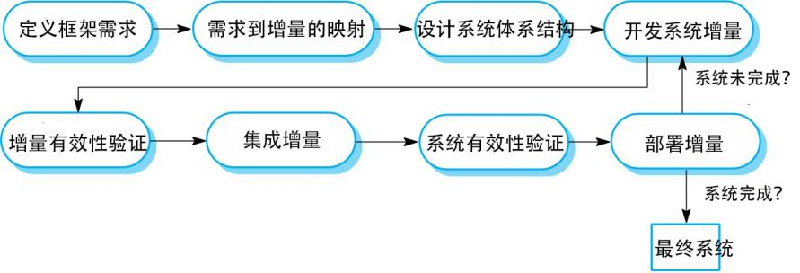

**增量式交付的优势**

降低项目整体失败的风险。

具有最高优先权的服务接受了最多的测试。

**增量式交付的问题**

当新系统准备替换一个已有的系统时，迭代化交付会有问题。

用户需要旧系统的所有功能，通常不愿意用一个不完整的新系统进行测试。

大多数系统需要一组由系统不同部分所使用的基本设施。

增量实现之前相关的需求并没有详细定义，所以很难确定所有增量都需要的公用基础设施。

迭代过程的本质是软件规格说明和软件一起开发的。

然而，这与许多机构的采购方式相冲突，因为完整的系统规格说明往往作为系统开发合约的一部分。

**Boehm的螺旋模型**

它不是将软件过程用一系列活动和活动间的回溯来表示，而是将过程用螺旋线表示。

在螺旋线中，每个回路表示软件过程的一个阶段。

没有固定的阶段，如描述或设计-螺旋循环选择取决于什么是必需的。

在整个过程中明确地评估和解决风险。

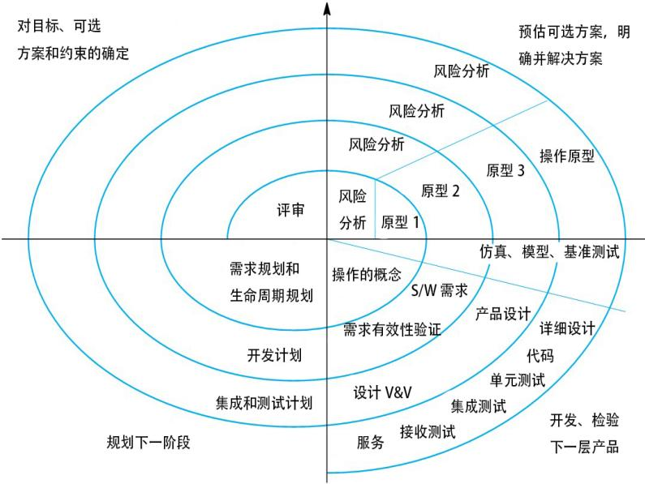

**螺旋模型部分**

目标设置

为项目的这个阶段定义专门目标。

风险评估和规避

每一个项目风险确定以后要进行详细的分析，并采取措施规避这些风险。

开发和有效性验证

选择的系统开发模：型可以是任何通用模型。

规划对项目进行评审以确定是否需要进人螺旋线的下一个环路。

**螺旋模型的使用**

螺旋模型在帮助人们考虑软件过程中的迭代和将风险驱动的方法引入开发方面非常有影响力。

然而，在实际应用中，这个模型很少用于实际的软件开发。

#### 第4章 需求工程

**需求类型**

用户需求

用户需求是用自然语言加图的形式给出的、关于系统需要提供哪些服务以及系统操作受到哪些约束的声明。

系统需求

系统需求详细地给出系统将要提供的服务以及系统所受到的约束。定义应该实现的内容，因此可以是客户和承包商之间的合同的一部分。

功能需求

包括对系统应该提供的服务、如何对特殊输入做出反应，以及系统在特定条件下的行为的描述。

功能需求可能还需明确声明系统不应该做什么。

非功能需求

对系统提供的服务或功能给出的约束。包括时间约束、开发过程的约束和所受到的标准的约束。

经常适用于整个系统而不是个别的系统功能或服务。

邻域需求

系统运行领域的约束条件

**功能需求**

功能需求描述系统所提供的功能或服务。

它取决于开发的软件类型、软件潜在的用户，使用软件的系统的类型。

功能性用户需求可能是系统应该做什么的高级声明。

功能性系统需求则需要详细地描述系统服务。

**非功能需求**

定义了系统属性和约束，例如可靠性、响应时间和存储需求。约束包括I/O设备能力、系统表示等。

也可以指定过程需求，要求使用特定的IDE、编程语言或开发方法。

非功能性需求通常会比个别的功能性需求更加关键。如果一个非功能系统需求没有满足则可能使整个系统无法使用。

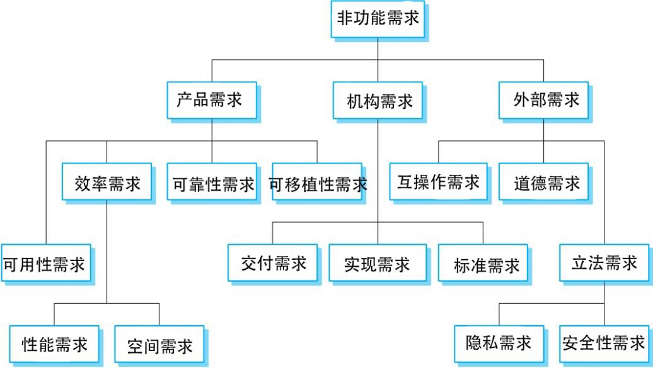

**非功能需求的类型**

产品需求

是叙述产品行为的需求，包括系统运行速度和可靠性等。

组织需求

这个需求起源于客户所在的机构和开发者所在的机构中的政策和规定。包括过程标准，实现要求等。

外部需求

其范围较广，包括所有系统外部因素和开发过程，包括互操作需求，法律需求，道德需求等。

|  |  |
| --- | --- |
| **属性** | **度量** |
| 速度 | 处理的交易/秒，用户/事件晌应时间，屏幕刷新时间 |
| 规模 | 兆字节数，ROM芯片数 |
| 易用性 | 培训时间，帮助帧数 |
| 可靠性 | 平均失败时问，不可用的概率，失败发生频率，可用性 |
| 鲁棒性 | 失败后重启时间，事件引起失败的百分数，失败中数据崩溃的概率 |
| 可移植性 | 目标依赖语句的百分数，目标系统的数目 |

**需求抽取和分析过程**

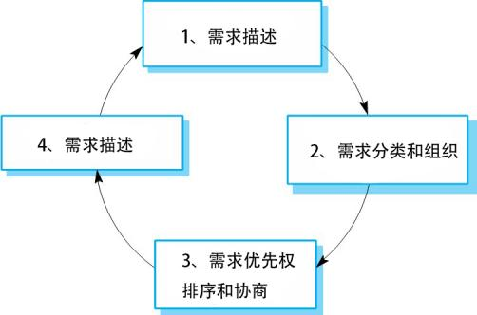

**需求分析的深入实际方法和原型**

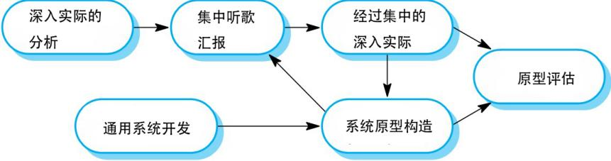

**需求描述**

需求描述就是在需求文档中写下用户需求和系统需求。

用户需求必须能够被没有技术背景的终端用户和客户所理解。

系统需求是更详细的需求，可能包括更多的技术信息。

需求可能是系统开发合同的一部分。因此，尽可能完整地完成这些工作是很重要的。

**系统需求描述的书写方法**

|  |  |
| --- | --- |
| **符号** | **描述** |
| 自然语言句子 | 需求是用有标点符号的自然语言句子写的。每个句子应该表达一个需求 |
| 结构化的自然语言 | 需求是用在一个标准格式或模板中的自然语言写的。每个域提供需求的某个方面的信息 |
| 设计描述语言 | 此方法使用一种像程序语言的语言，但是具有更抽象的特征，通过定义一个系统的操作模型来描述需求．该方法现在已经很少使用了，尽管它对接口描述还是非常有用的 |
| 图形化符号 | 图形化模型，辅之以文本标记，用于定义系统的功能需求。UML的用例和序列图是常用的图形表示 |
| 数字规格说明 | 这些符号是基于数学概念，例如有限状态机或集合．尽管这些无二义的描述能够减少需求文档中的二义性，但是绝大多数的客户没有能力看懂这样的形式描述。他们无法检查需求文档中写的是否代表了他们所希望要的，也就不会情愿接受这样的系统合同形式 |

**自然语言规格说明**

需求以自然语言的句子形式编写，并辅以图表和表格。

用于编写需求，因为它易于表达，直观且普遍使用。这意味着用户和客户可以理解需求。

**使用自然语言书写需求时的指导准则**

设计一个标准格式，井保证所用的需求定义都遵循此格式书写。

使用一致性的语言来区分强制性需求和可选性需求。

对文本加亮来突出显示关键性需求。

不要认为读者会理解技术性软件工程语言。

在任何可能的情况下，都应该尝试把需求原理和每一个用户需求联系起来。

**自然语言的问题：**

缺乏清晰：如果不使文档难于阅读，就很难做到精确。

需求困惑：功能性需求和非功能性需求容易混淆。

需求混合：几个不同的需求可以一起表达。

**结构化规格说明**

结构化自然语言是书写系统需求时的一种方法，需求的作者的自由受到限制，所有的需求都要以一种标准方式来书写。

这对于某些类型的需求(例如嵌入式控制系统的需求)很有效，但有时对于编写业务系统需求来说太过严格。

**基于表单的规格说明**

关于所定义的功能或实体的描述。

关于输入及输入来源的描述。

关于输出及输出去向的描述。

关于计算所需要的信息以及系统中所使用的其他实体的信息。

关于所采取的行动的描述。

如果使用了一个功能方法，前置条件设定在此函数被调用之前什么逻辑子句必须为真；后置条件设定该功能执行之后什么逻辗子句应该为真。

关于操作的副作用（如果有的话）的描述

|  |  |
| --- | --- |
| **胰岛素泵/控制软件/SRS/3.3.2** | |
| **功能Function** | 计算胰岛素剂量，安全的胰岛素水平 |
| **描述Description** | 计算所要传输的胰岛素剂量 ，这是在当前度量的血糖水平处千3 -7个单位之间这祥正常范围之内时的胰岛素计算 |
| **输入Inputs** | 当前血糖读数 (r2); 先前的两个读数 (r0 and r1). |
| **来源Source** | 来自传感器的当前血糖读数。其他读数来自内存 |
| **输出Outputs** | CompDose—所要传输的胰岛素剂量目的地 主控制循环 |
| **目的地Destination** | 主控制循环 |
| **行动 Action** | 如果血糖水平是稳定的或是往下掉或是往上升但速率是下降的，那么CompDose是零。如果血糖的水平是在上升且上升的速率也在上升阶段，那么CompDose的计算方法是求当前血糖水平和先前血糖水平，然后除以4并取整。 如果取整的结果是零， 那么CompDose就被设置成可以传擒的最小剂量 |
| **需求Requirements** | 两个先前的读数，这样血糖变化速率就可以计算出来了 |
| **前置条件Pre-condition** | 胰岛素池容纳至少是单个传输剂量的最大值 |
| **后置条件Post-condition** | r0 被r1 替换，然后r1 被 r2替换 |
| **副作用Side effects** | 无 |

**表格规格说明**

用于补充自然语言。

必须定义一些可能的替代行动路线的时候特别有用。例如，胰岛素泵系统根据血糖水平的变化率进行计算，而表格描述说明了如何计算不同情况下的胰岛素需求量。

|  |  |
| --- | --- |
| **条件** | **动作** |
| 血糖水平下降(r2 < r1) | CompDose = 0 |
| 血糖水平稳定(r2 = r1) | CompDose = 0 |
| 血糖水平上升但升速在下降((r2 – r1) < (r1 – r0)) | CompDose = 0 |
| 血糖水平在上升，升速稳定或者也在上升  ((r2 – r1) ≥ (r1 – r0)) | CompDose = round ((r2 – r1)/4)  如果取整为0 则CompDose = MinimumDose |

#### 第五章 系统建模

**上下文模型**

上下文模型用于界定系统上下的边界-显示系统边界之外的内容。

社会和机构等非技术性因素可能影响系统的边界定义。

体系结构模型用于描述系统和相关系统之间的联系。

**MHC-PMS 系统的上下文**

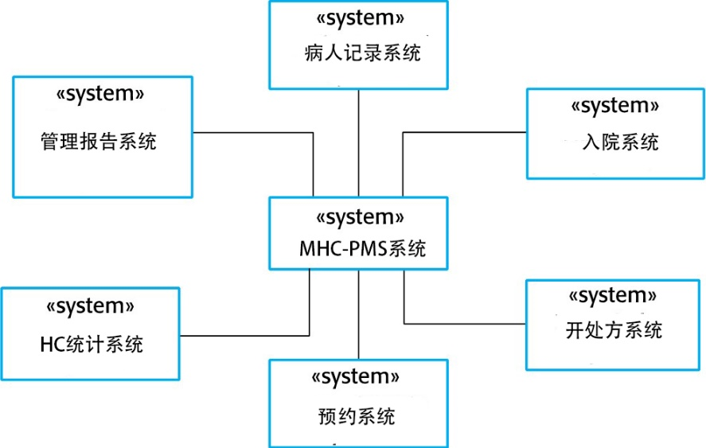

简单的上下文模型可以和其他模型（例如业务过程模型）一起使用。

**活动图：**

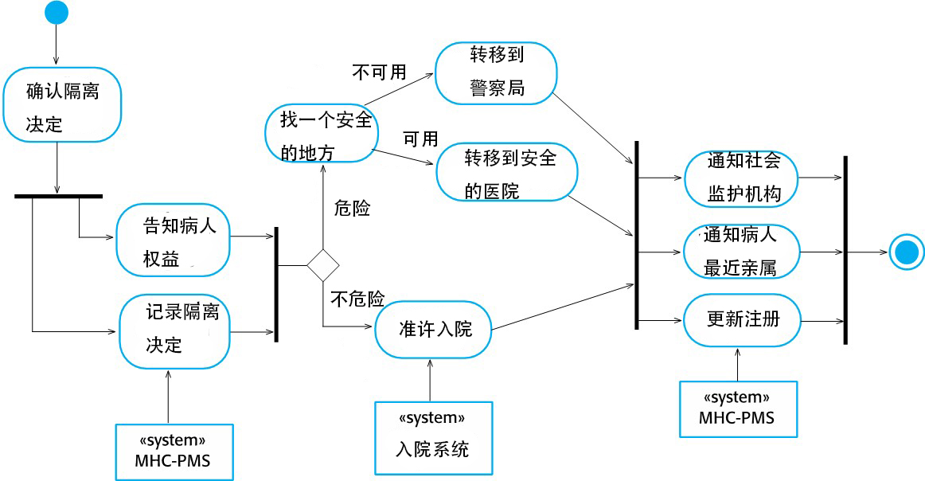

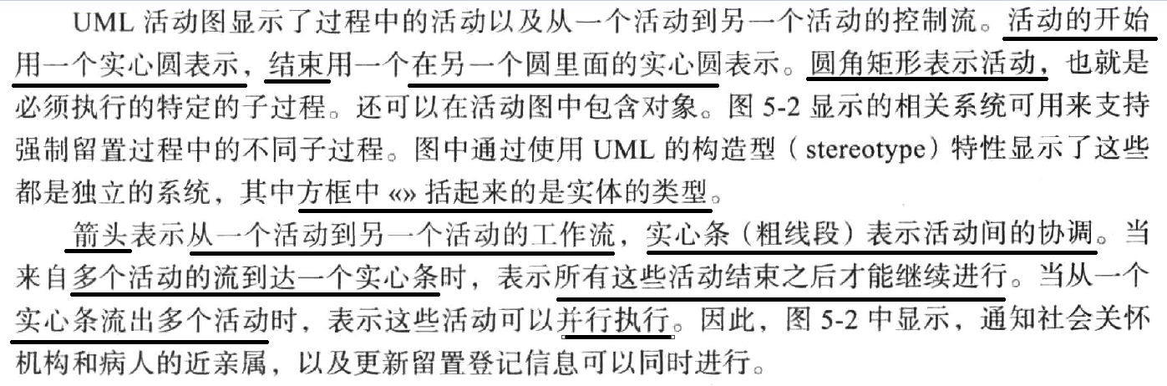

**交互模型：用例图和顺序图**

**用例图**

每一个用例表示一个具体的任务，涉及与系统的外部交互。

参与者可以是人也可以是其他系统。

以更详细的文本形式提供用例的概述。

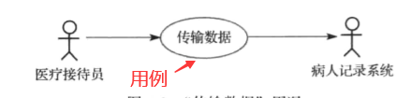

**用例描述**

|  |  |
| --- | --- |
| **MHC-PMS: 传输数据** | |
| 参与者 | (PRS)分诊医生， 病人记录系统(PHS) |
| 描述 | 分诊区生会将数据从MHC-PMS系统传递给更通用的病人记录数据库，该数据库由卫生主管部门维护。 信息传递也许是更新个人信息（地址、 电话等） ，也许是简短记录病人的诊断和诊治 |
| 数据 | 病人的个人信息， 治疗摘要 |
| 激励 | 由分诊医生发出的用户指令 |
| 响应 | 来自关于PRS已经更新的确认信息 |
| 注释 | 分诊区生必须具有适当的信息安全许可以便访问病人的信息和PRS系统 |

**顺序图（时序图）：**

顺序图用来为参与者和系统中对象之间的交互以及这些对象自身相互之间的交互建模。

顺序图表示特定用例或用例实例中的交互发生顺序。

5.7 TransferData.eps

该顺序图的顶部列出了参与交互的对象和参与者,每个下面还有一个**垂直方向的虚线**。带标签的箭头表示对象之间的交互。**虚线上的矩形**表示所关心的对象的**生命线**(即对象实例参与计算的时间)。可以按照从上到下的顺序阅读这些交互。**箭头上的标签**表示对对象的调**用、调用参数以及返回值**。这个例子中还显示了用于表示可选项的表示法。其中包括带有alt名称的方框、方括号中的条件,用虚线分隔的**可选的交互选项**。

**结构模型：类图**

软件的结构模型表示的是**系统的构成**，表示为**组件构成系统以及组件之间的关系**

有的结构模型是静态模型，表示系统设计的结构；有的是动态模型，表示系统执行时的构成。

我们建立结构模型以讨论和设计系统体系结构。

当开发面向对象的系统模型时，我们用**类图来表示系统中的类和这些类之间的关联**。

关联就是类与类之间的链接，表示类与类之间具有的某种关系。

在软件工程过程的前期阶段，当你要开发模型时，我们用对象来表示现实世界的事物。比如病人、处方、医生。

UML通过扩展表示类的简单矩形来显示属性和操作。

图5-10中描述了这些,其中显示了一个表示医生和病人之间的诊疗的对象。

**1.对象类的名称在顶部。**

**2.类属性在中间,其中包括属性名以及可选的属性类型。图5-10中没有显示类型。**

**3.与对象类相关的操作(在Java和其他面向对象语言中称为“方法”)在矩形中最底下的部分。**

图5-10中显示了一部分但不是所有的操作。假设医生记录语音笔记,这些笔记此后会被转录以记录诊疗的细节。为了开处方,所涉及的医生必须使用 Prescribe(开处方)方法来生成一个电子处方。



**行为模型：**

行为模型是描述系统运行时的动态行为的模型，表示当系统响应来自所处环境的刺激时所发生的或有可能发生的事情。

**这样的刺激有两种：**

**数据**：一些数据到达必须由系统处理。

**事件**：某些触发系统处理的事件发生。事件可能会有相关联的数据，但并不总是这样。

**数据驱动模型/数据驱动的建模**

许多业务系统是主要由数据驱动的数据处理系统， 它们由输人数据所控制， 很少处理外部事件。

数据驱动模型描述一个动作序列， 该动作序列涉及输人数据的处理和相关输出的产生。

数据驱动模型非常有用， 因此它们可用来表示系统中端到端的过程。

**数据流图：UML活动图**

**数据流图：UML时序图**

**P97-99**

**事件驱动模型/事件驱动的建模：状态图**

**圆角矩形表示系统状态**。每个状态可以包含对在该状态中所执行的动作的一个简要描述(在“do”之后)。**带标签的箭头表示驱动从一个状态转换到另一个状态的激励**。可以像在活动图中一样使用**实心圆表示开始和终结**状态。



基于状态的建模的问题是,可能的状态的数量会快速增长。因此,对于大的系统模型需要在模型中隐藏细节。一种隐藏细节的方式是**使用“父状态”( superstate)**的概念,**在其中封装了一些独立的状态**。这种父状态看起来像是高层模型中的单个状态,但是**可以在另一个图中展开以显示更多的细节**。为了说明这个概念,考虑图5-16中的(运转operate)状态。这是一个可以展开的父状态,如图5-17所示。

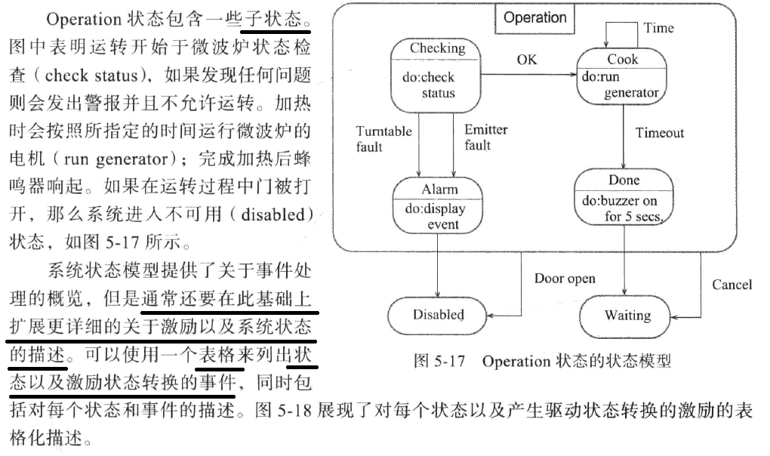

|  |  |
| --- | --- |
| **状态** | **描述** |
| 等待 | 微波炉等待输人，显示器显示当前时间 |
| 半功率 | 微波炉的功率设置为300W，显示为“半功率” |
| 全功率 | 微波炉的功率设置为600W,显示为“全功率” |
| 设置时间 | 烹饪时间设置为用户输人值。显示器显示所选择的烹任时间，当更改输入时更新显示 |
| 屏蔽 | 为了安全起见，微波炉操作被屏蔽。炉内灯光点亮 |
| 激活 | 微波炉操作重新可用，炉内灯光熄灭。显示器显示“准备就绪” |
| 运行 | 微波炉工作。炉内灯点亮。显示器显示逐渐减少的时间，当烹任完成， 蜂鸣器将响5秒。炉内灯持续亮着。在蜂鸣器响的同时显示器显示“烹任完成” |

|  |  |
| --- | --- |
| **激励** | **描述** |
| 半功率 | 用户按下半功率按钮 |
| 全功率 | 用户按下全功率按钮 |
| 定时器 | 用户按下某个定时器按钮 |
| 数字 | 用户按下某个数字键 |
| 门开启 | 微波炉门开关没有关闭 |
| 门关闭 | 微波炉门开关关闭 |
| 启动 | 用户按下了启动按钮 |
| 取消 | 用户按下了取消按钮 |

#### 第6章：体系结构模型：4+1视图，体系结构模式：MVC、仓库模型（repository）、层模型（layer）、client/server

**体系结构模型：4+1视图**

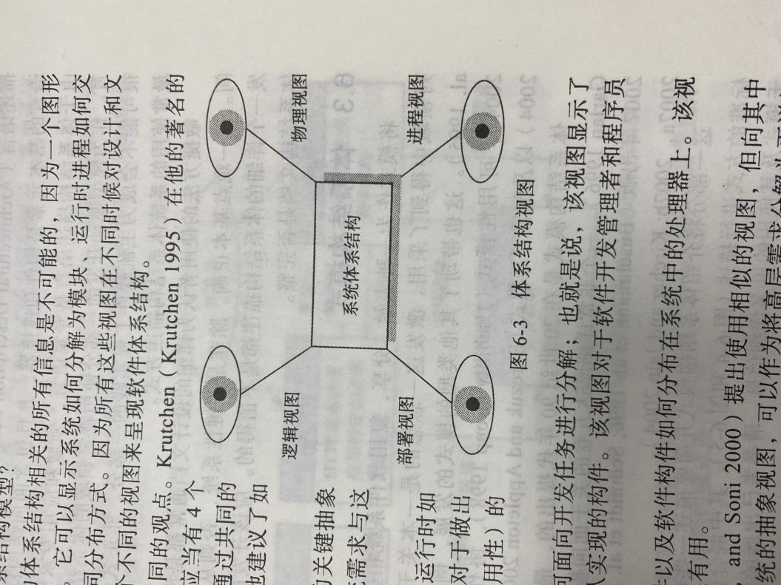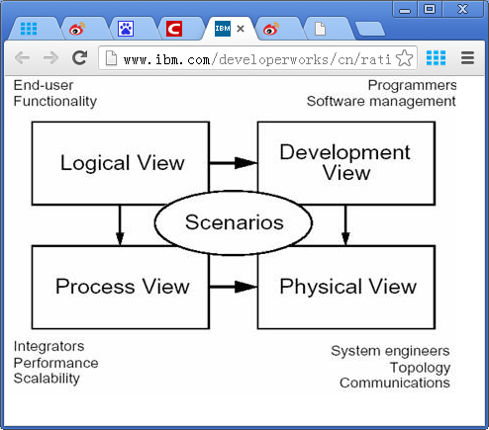

**体系结构模式：MVC**

|  |  |
| --- | --- |
| **名字** | **MVC (**模型-视图－控制器**)** |
| **描述** | 将表示和交互从系统数据中分离出来。 系统被设计成由3个彼此交互的逻辑组件组成：模型组件管理系统数锯和在数据上的操作， 视图组件定义和管理如何显示数据给用户， 控制器组件管理用户的交互（例如， 键按下， 鼠标点击等） ， 并传递这些交互给视图和模型。参见图6.3 |
| **实例** | 图,6.4说明了采用MVC模式的基于Web的应用系统的体系结构 |
| **使用时机** | 在数据有多个显示和交互式的时候使用。也可在对未来数据的交互和表示需求不明确的时候使用 |
| **优点** | 允许数据独立地改交， 不影响表示， 反之亦然。 支待对相同数据的多种不同方式的表达， 对某种表示的变更会传递到所其他的表示 |
| **缺点** | 可能需要额外的代码， 当数据模型和交互很简单时，代码的复杂度相对较高 |

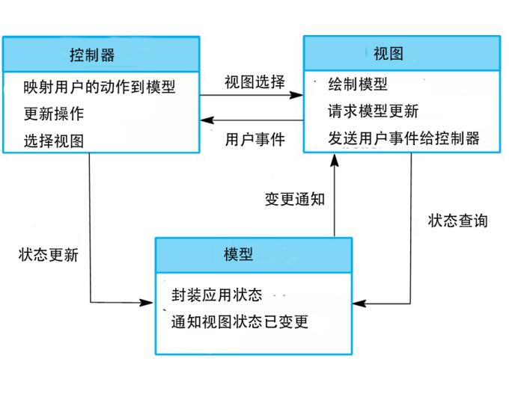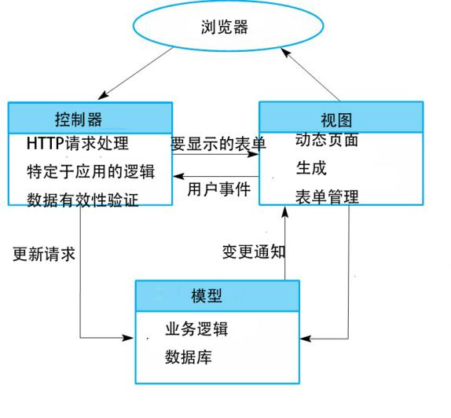

**仓库模型（repository）**

|  |  |
| --- | --- |
| **名称** | **容器** |
| **描述** | 系统的所有数据在一个中央容器中管理，该中央容器可以被所有系统组件访问。组件间不是直接进行交互，它们只通过容器进行交互 |
| **实例** | 图6-9是IDE的一个实例 ， 组件使用一个系统设计信息的容器。 每个软件工具生成信息放入容器， 然后被其他工具所使用 |
| **使用时机** | 当一个系统中所生成的大量信息需要持久保存时，可以使用该模式。也可以在数据驱动系统中使用该模式，每当知识库中收入数据时将触发一个动作或工具 |
| **优点** | 组件是独立的，它们无需知道其他组件的存在。一个组件的变更可以传播到所有的组件。所有的数据可以得到一致的管理（例如，在同一时间进行备份），因为它们是存放在同一个地方 |
| **缺点** | 知识库是一个单个失败点，因而知识库中的问题会影响整个系统。在组织所有通过知识库进行的通信时会比较低效。将知识库分布到多个计算几上会很困扰 |

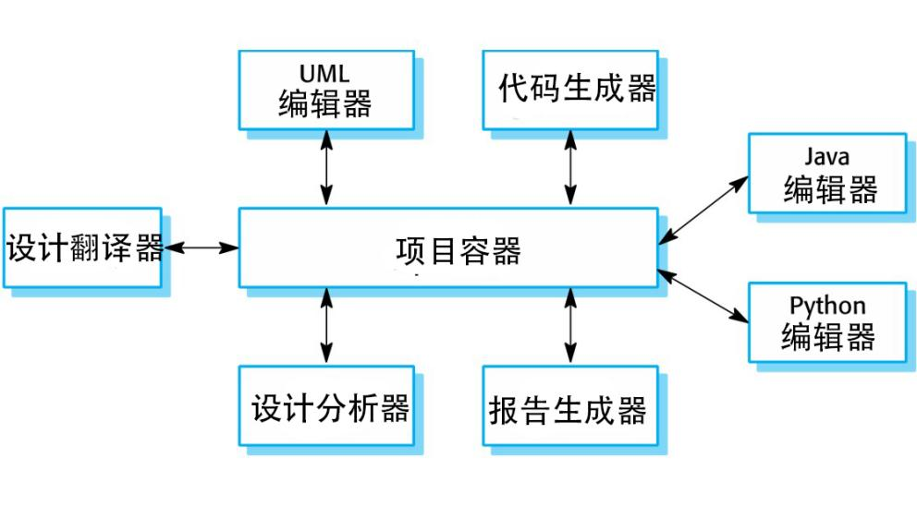

**层模型（layer）**

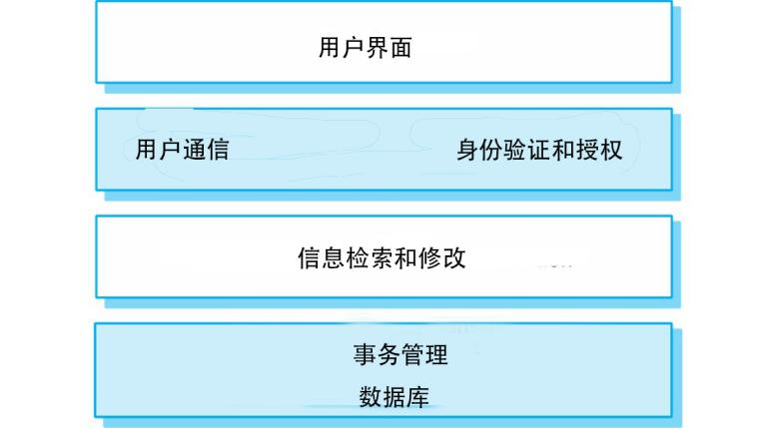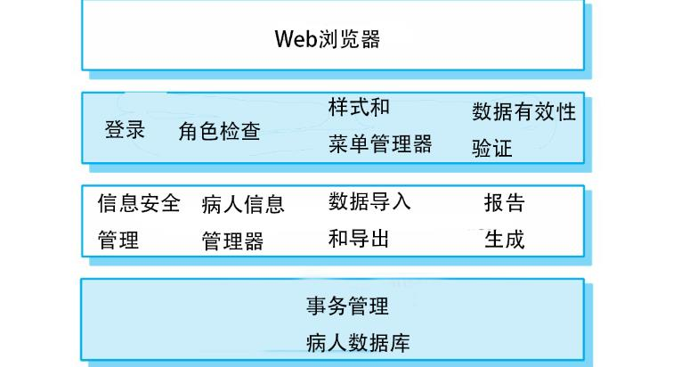

**client/server**

|  |  |
| --- | --- |
| **名称** | **客户机-服务器** |
| **描述** | 在客户机－服务器体系结构中， 系统的功能是以服务的形态存在的， 每一个服务来自于某个单独的服务器。 客户机是那些使用服务和访问服务器的用户 |
| **实例** | 图6-11是一个电影和视频/DVD资料库． 示例是以客户机－服务器形式存在的系统 |
| **使用时机** | 当需要从很多地点访问共享数据时使用。因为服务器可以复制，所以也可以在系统负载经常变化时使用 |
| **优点** | 该模型的主要优点是服务器可以分布到网络上。一般性的功能（例如打印服务）可以被所有的客户机使用， 但并不需要被所有的服务所实现 |
| **缺点** | 每个服务是单个失败点 ， 所以对阻止拒绝服务攻击或服务过失败缺乏免疫性． 性能也可能是无法预知的， 因为它依赖于网络也依赖于系统。当服务器属于不同的机构时， 也存在管理方面的问题 |

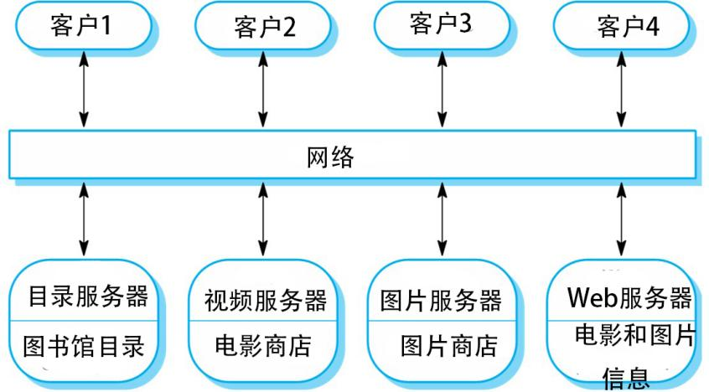

#### 第七章 设计和实现 ：类的识别和设计，设计模型参照第5章内容

**P126-128**

**系统上下文与交互**

 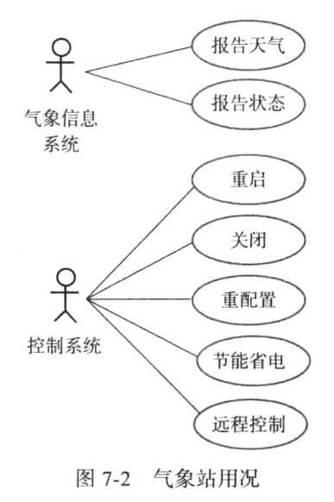

1.系统上下文模型是一个结构模型，描述开发中的系统所处环境中的其他系统。

2.交互模型是一个动态模型，表明系统在运行中是如何与环境交互的。当对系统与其环境之间的交互进行建模时,应当使用一种不包含太多细节的抽象的方法。其中一种方法是使用**用例模型（用例图+用例描述）**。

**P128**

**体系结构设计**

识别出**组成系统的主要组件以及它们之间的交互**，然后运用一种体系结构模式，如分层模式或客户机－服务器模式，来组织这些组件。

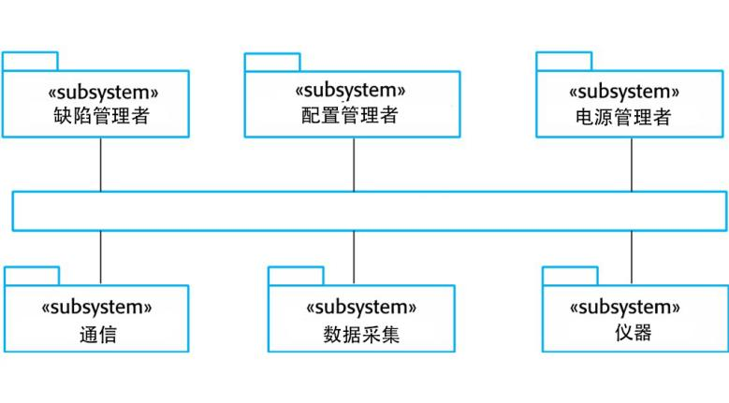

**P129**

**对象类识别**

没有用于对象识别的“神奇公式”。它依赖于系统设计者的技能、经验和领域知识。

**识别对象类的过程**

1.对所要构建的系统的自然语言描述进行语法分析。对象和属性是名词；操作或服务是动词。

2.使用应用领域中有形的实体或事物(例如飞机)、角色(例如经理)、事件(例如请求)交互(例如会议)、位置(例如办公室)、组织单元(例如公司)等。

3.使用行为方法，参与行为并起到重要作用的即可视为对象。

4.使用一种基于场景的分析方法,其中依次识别并分析系统使用的各种场景。分析每个场景时,负责分析的团队必须识别所需要的对象、属性以及操作。

**P130**

**设计模型**

设计模型表示系统中包含的**对象或对象类**，同时也**描述了实体间的关联与关系**。

静态模型通过系统**对象类及其之间的关系**来描述系统的静态结构。

动态模型描述了**对象之间的动态交互**。

**设计模型的例子**

**子系统模型**，给出对象的逻辑分组即子系统。（类图）

**时序模型**说明对象交互的序列。（时序图）

**状态机模型**说明单个对象如何响应事件来改变它们的状态。（状态图）

其他模型包括用例模型（用例图）、聚合模型、泛化模型等。

**接口描述**

需要详细给出接口描述，以便对象和其他组件能并行地设计。

设计人员应该避免接口设计中含有数据表示的细节，应该将其隐藏在对象本身中。

对象可能有几个接口，这些接口是对所提供的方法的观点。

UML使用类图描述接口，但是也可以使用Java。

#### 第八章 软件测试：软件测试活动，测试用例（test case），等价类划分（equivalent partition）、路径测试（path test）、接口测试、基于需求的测试、确认测试

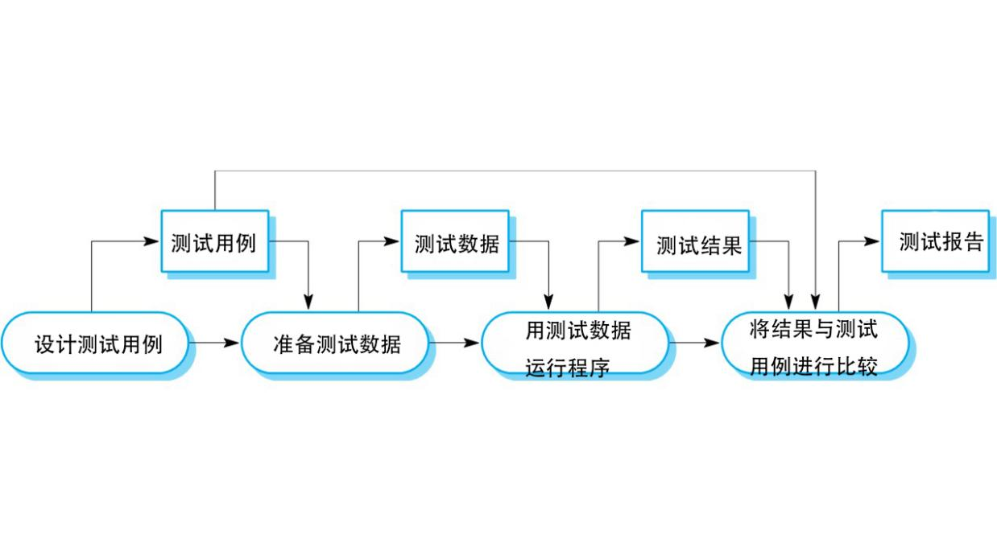

**测试用例**

测试用例是一个对输入和在特定环境下的期望的输出以及所测试的对象的一个描述。

**黑盒测试**

一种将程序视为“黑盒”的测试方法。程序测试用例基于系统描述。

**白盒测试（结构测试）**

根据程序结构派生测试用例。程序的知识用于识别附加的测试用例。

我们应该有两种类型的测试案例：

第一种应该能够反映一个程序的**正常操作**，并且应该能显示出组件工作正常。

另外一种测试用例应该建立在对通常问题的经验基础上。它应该使用**非正常的输入**来检测是否得到了正常处理， 或者是否使得组件崩溃。

**路径测试**

路径测试的目标是确保测试用例集使得通过程序的每个路径至少执行一次。

路径测试的起点是一个程序流图，其中显示了代表程序决策的节点和代表控制流的弧，因此，带有条件的语句是流图中的节点。

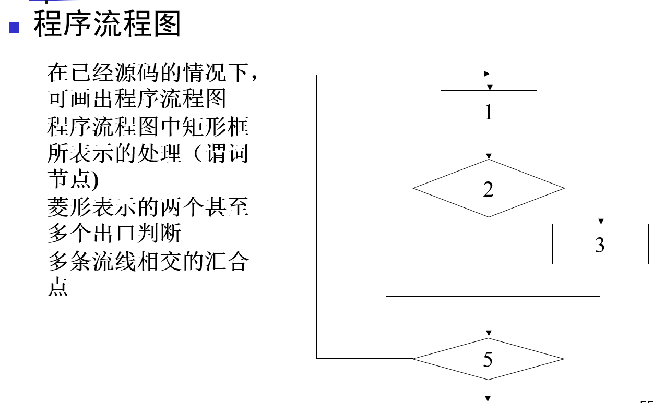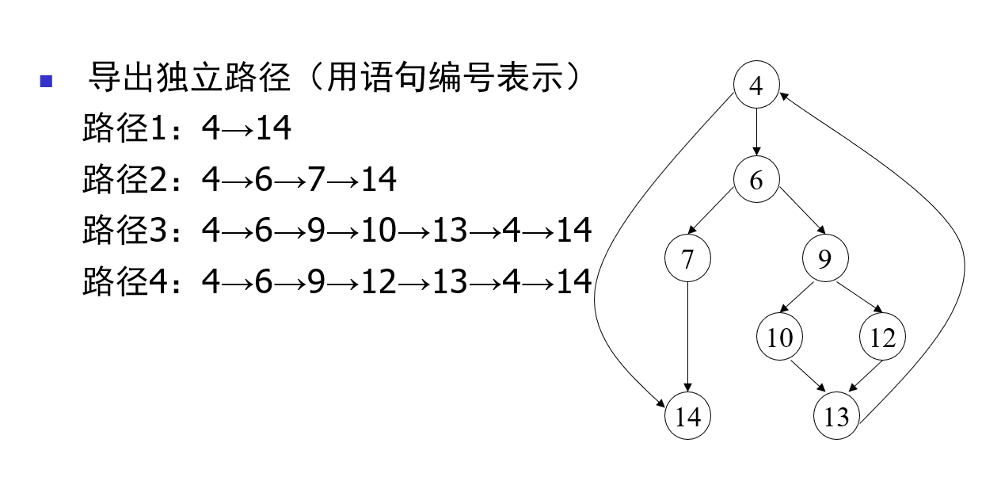

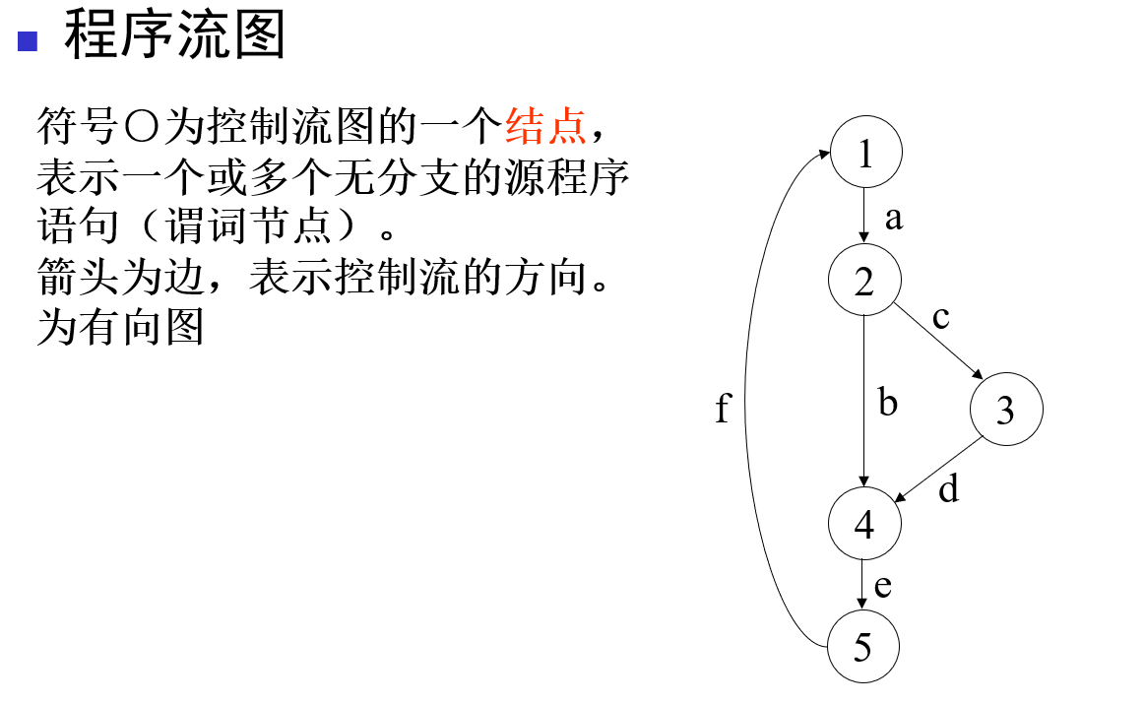环路复杂度=边的数量-节点的数量+2

**接口测试：**目标是检测接口错误或无效的接口假设引起的故障

接口类型

参数接口 在这些接口中， 主要是数据和函数指针， 由一个组件传递到另一个组件。

共享内存接口 在这些接口中， 有一个被子系统共享的内存块。

过程式接口 在这些接口中，有子系统封装的一组程序，这些程序可以被其他子系统调用。

消息传递接口 在这些接口中，子系统通过消息传递来请求其他子系统上的服务。

接口错误

接口误用：调用者组件在调用其他组件接口时使用不当而产生的接口错误

接口误解：调用者组件误解被调用组件的接口措述而产生接口错误，对被调用组件行为进行了错误的假设。

时间性错误：数据的生产者和消费者可能有不同的速度，由于生产者来不及更新共享接口信息造成消费者访问了过期的数据。

接口测试准则

设计一组测试集， 使得对传给外部组件的参数的值选择紧靠取值范围边缘的那些值。

当有指针从接口传递时 ， 总用空指针参数来测试接口。

当组件通过程序接口被调用时 ， 设计一些容易引起组件失败的测试。

在消息传递系统中进行强度测试。

当组件间通过共享内存来交互时，可以设计一种测试，使其对激活组件的次序有所改变。

**基于需求的测试**

基于需求的测试包括检查每个需求并为其开发一个或多个测试。

MHC-PMS 需求:

如果知道一个病人对任何特殊药物过敏， 那么有该药物的处方将导致向系统用户发出警告消息 。

如果开处方的医生选择忽略过敏警告， 那么他/她应当提供一个忽略的原因。

**P151-153**

**单元测试策略**

**1.划分测试**，即识别具有**共同特性**和以同样的方法处理的**一组数据**。我们应该从这些组中选择测试数据，叫做等价划分或是域，所设计的测试案例要使得输入和输出落在这些划分中。

**2.基于指南测试**，即使用测试准则来选择测试案例。这些指南反映了程序员在开发组件时对经常犯的各种错误的经验。**（P153）**

**测试用例的设计方法**

黑盒测试用例设计方法包括等价类划分法、边界值分析法、错误推测法、因果图法、判定表驱动法、正交试验设计法、功能图法等。

**等价类划分法**是把程序的输入域划分成若干部分（子集），然后从每个部分中选取少数代表性数据作为测试用例。每一类的代表性数据在测试中的作用等价于这一类中的其他值。

**划分等价类的六大原则**

1.在输入条件规定了取值范围或值的个数的情况下,则可以确立一个有效等价类和两个无效等价类。例：输入值是学生成绩，范围是0～100：



2.在输入条件规定了输入值的集合或者规定了“必须如何”的条件的情况下,可确立一个有效等价类和一个无效等价类。

3.在输入条件是一个布尔量的情况下,可确定一个有效等价类和一个无效等价类.布尔量是一个二值枚举类型, 一个布尔量具有两种状态: true 和false。

4.在规定了输入数据必须遵守的规则的情况下,可确立一个有效等价类（符合规则）和若干个无效等价类（从不同角度违反规则）。

5.在规定了输入数据的一组值（假定n个），并且程序要对每一个输入值分别处理的情况下，可确立n个有效等价类和一个无效等价类。例：输入条件说明输入字符为:中文、英文、阿拉伯文三种之一，则分别取这三种这三个值作为三个有效等价类，另外把三种字符之外的任何字符作为无效等价类。

6.在确知已划分的等价类中各元素在程序处理中的方式不同的情况下，则应再将该等价类进一步的划分为更小的等价类。

**等价类划分实例**

一个查询输入框，查询条件为日期1970年1月到2016年12月，日期是由6位数字组成，前4位代表年，后2位代表月。用等价类划分方法为该程序进行测试用例设计。

分析题目中给出的对输入条件的要求：（1）整数（2）6位数（3）年份：1970年到2016年（4）月：1月到12月

按照[输入条件][有效等价类][无效等价类]建立等价类表，并且为每一个等价类规定一个唯一的编号



覆盖有效等价类的测试用例： 覆盖无效等价类的测试用例(选取部分)：

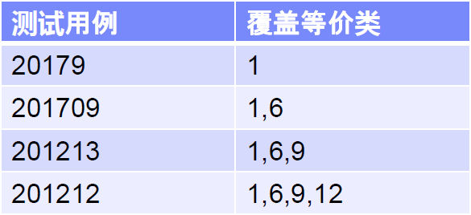 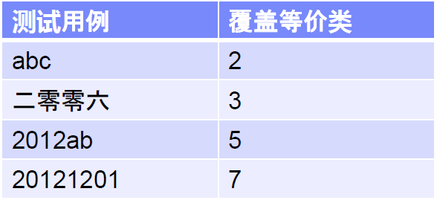

#### 第二十三章 项目计划

**COCOMO2 P458**

基于项目经验的经验模型。

COCOMO2中的**子模型**：

1.应用组合模型:

对所需的工作量建模，基于应用点对软件规模进行估算。

支持原型设计项目和有广泛重用的项目。

根据开发人员标准的应用程序（对象）点/月的生产率来估算。

采用CASE工具的也考虑在内。

计算公式为PM = ( NAP × (1 - %reuse/100 ) ) / PROD，PM以人月为单位的工作量，NAP交付系统的应用程序点的总数，%reuse在开发中利用的代码量的估计，PROD应用点生产率。

2.早期设计模型：

需求已有，但设计尚未开始时使用。 需求已得到同意后，估算才进行。

基于算法模型的标准计算公式PM = A × Size^B × M

M = PERS × RCPX × RUSE × PDIF × PREX × FCIL × SCED;

A = 2.94是初始校准；工作量是KLOC，B变化从1.1到1.24关乎项目的创新程度、开发的灵活性，采用的风险管理方法和过程的成熟度。

RCPX - 产品可靠性和复杂性RUSE - 要求的复用数PDIF - 平台困难程度

PREX - 个人能力PERS - 个人经验SCED - 所需的日程安排FCIL -团队的配套设施

3.复用模型：

用于计算集成可重用组件的工作量。考虑不需要改变的黑盒代码和必须与新代码集成的代码。

有两个版本：

黑盒复用，其中的代码不会被修改。工作量估计（PM）计算。

白盒复用，......修改。按相当于新的源代码行数大小估计来计算，调整大小估计为新代码。

4.后体系结构模型：

在系统架构已设计和取得有关系统的更多信息后使用。

使用与‘早期设计模型’相同的公式，但有17个相关的乘数。PM = A×Size^B×M

代码的大小估计需要以下3项参数：

新的待开发代码行的数量；基于用复用模型计算得到的等价代码行数的复用成本的估计；

由于需求变更可能要修改的代码行数的估计。

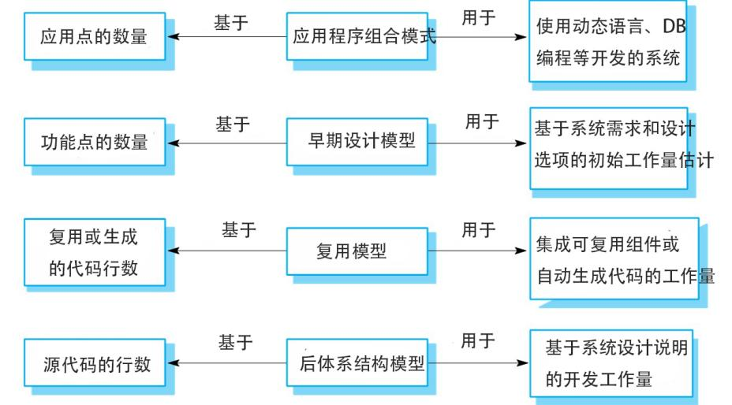

|  |  |
| --- | --- |
| **指数值** | **1.17** |
| 系统规模（包括了复用和需求易变性因素） | 128,000 DSI |
| **不计成本形成因素的初始COCOMO估计** | **730 人月** |
| 可靠性 | **非常高，乘数=1.39** |
| 复杂性 | **非常高，乘数=1.3** |
| 内存限制 | **高，乘数=1.21** |
| 工具使用 | **低，乘数=1.12** |
| 进度 | **加速的，乘数=1.29** |
| **调整的COCOMO估计** | **2,306 人月** |

对于一个公司在一个新的领域实施一个项目。客户还没有定义需要采用的过程，没有时间进行风险分析。公司拥有CMM2级评级。

|  |  |
| --- | --- |
| **指数值** | **1.17** |
| **可靠性** | **非常低，乘数=0.75** |
| **复杂度** | **非常低，乘数=0.75** |
| **内存限制** | **无，乘数=1** |
| **工具使用** | **非常高，乘数=0.72** |
| **进度** | **正常，乘数=1** |
| **调整的COCOMO估计** | **295 人月** |

可靠性到进度这五个是关键性成本驱动因素，其他置1不影响工作量计算。

#### 第二十二章 项目管理 风险管理

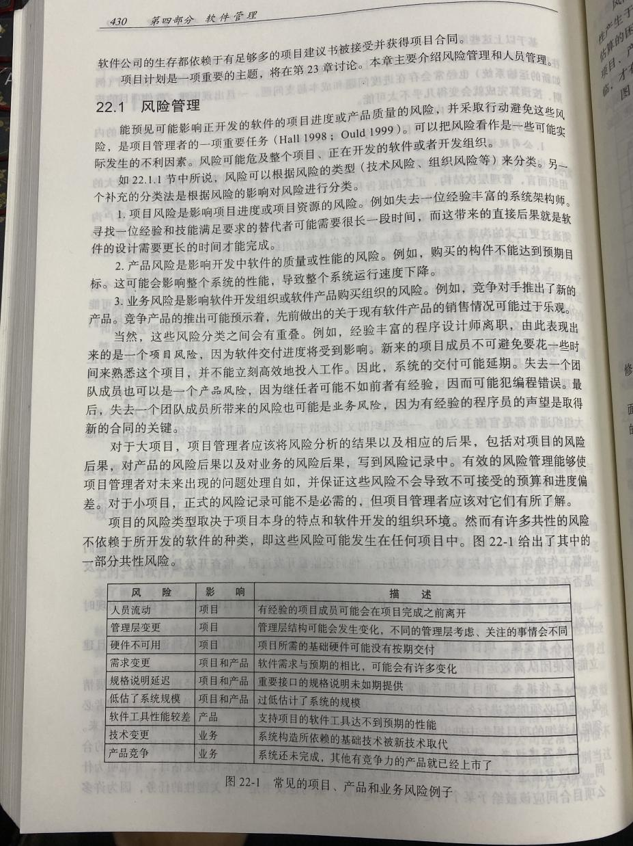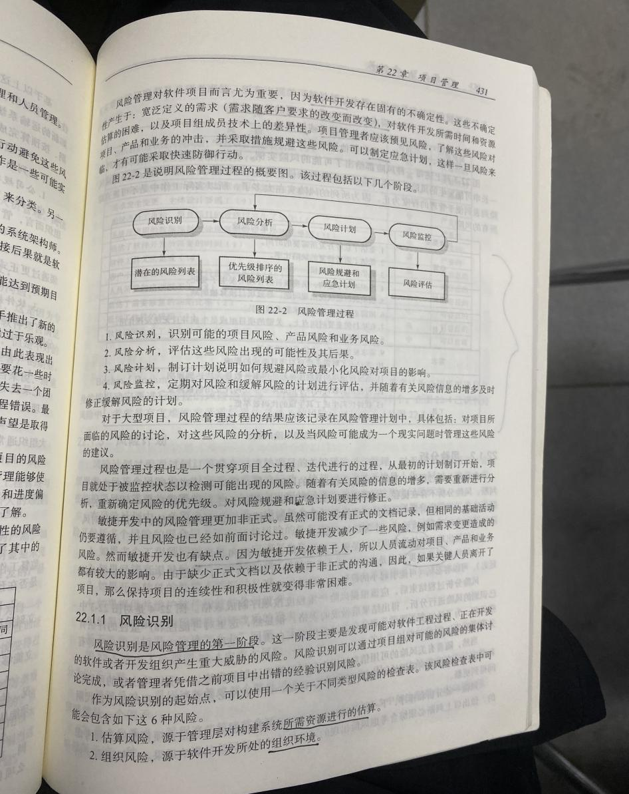

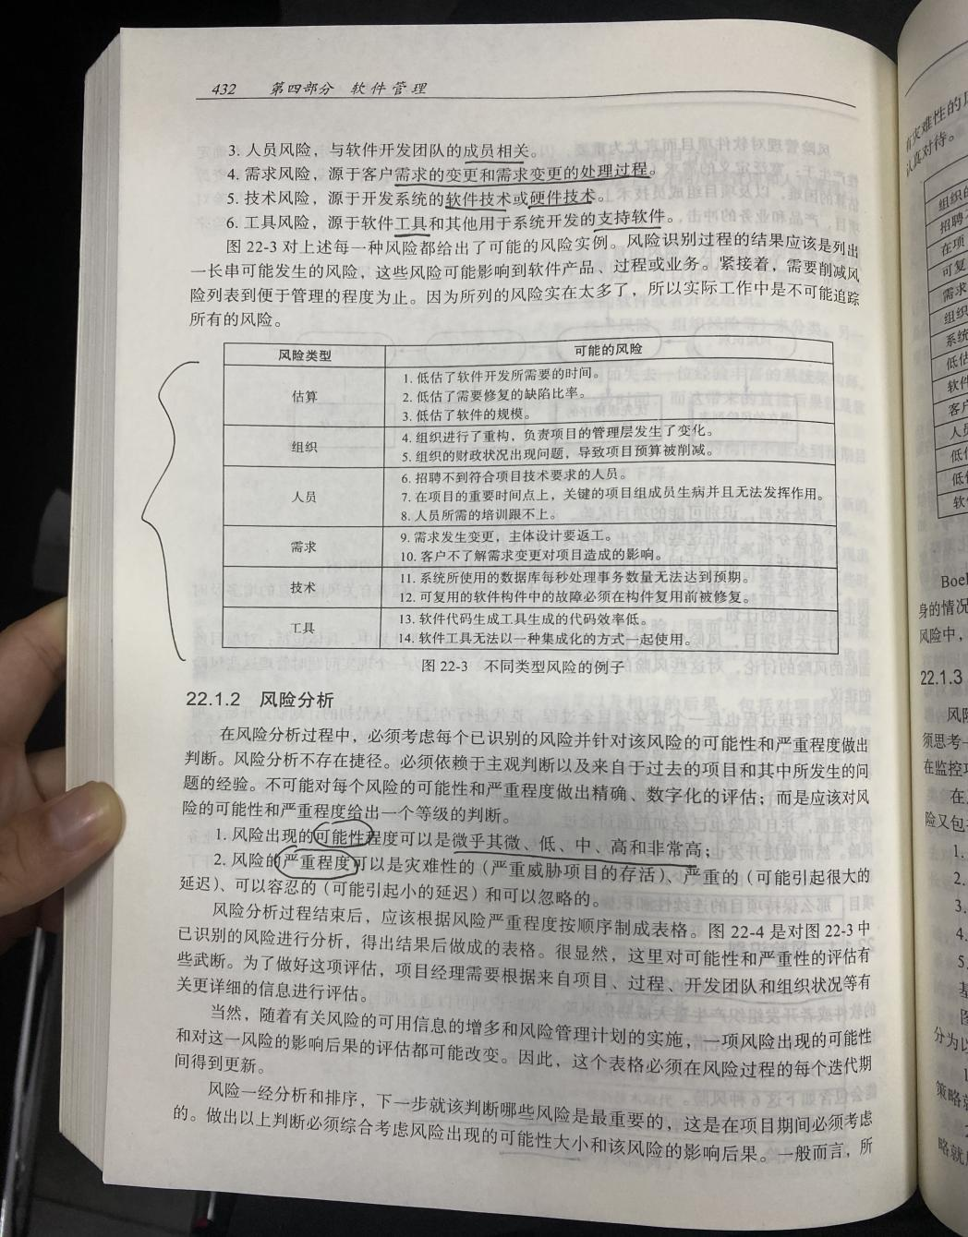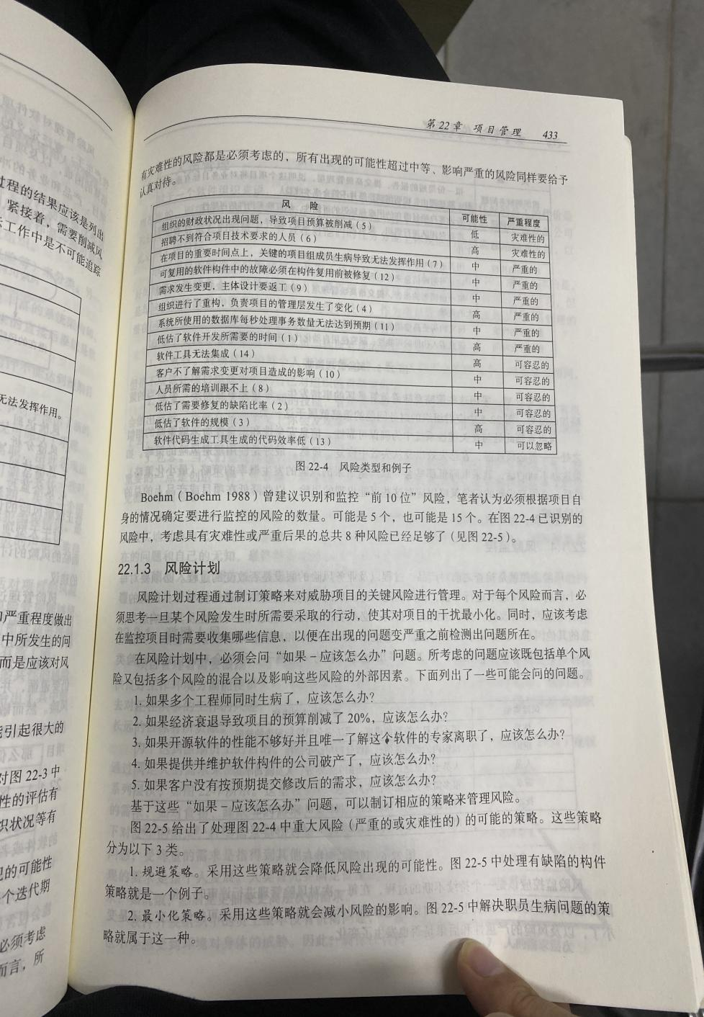

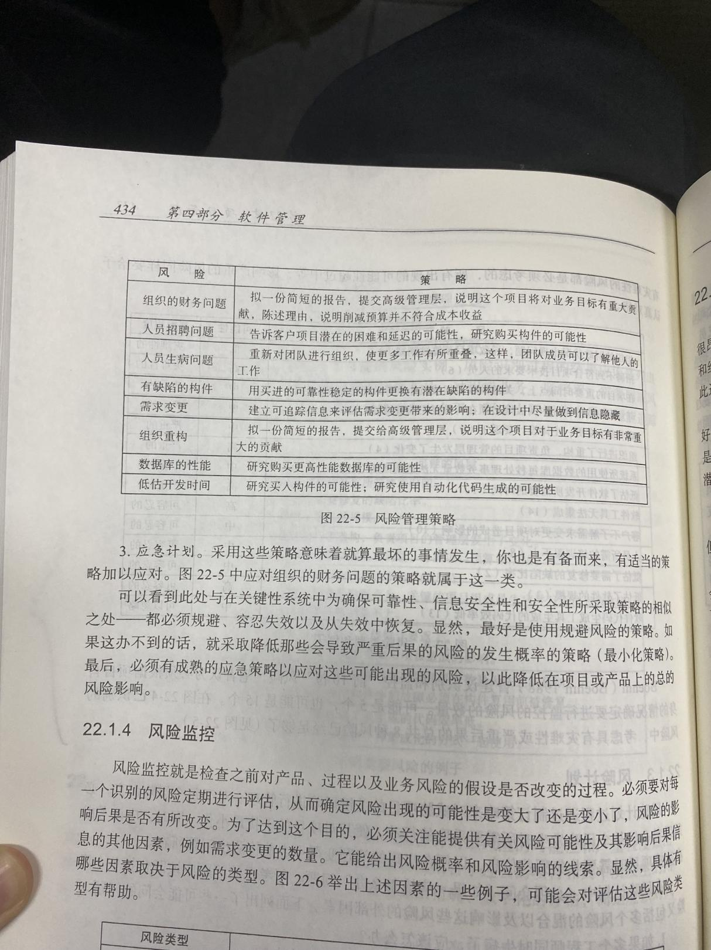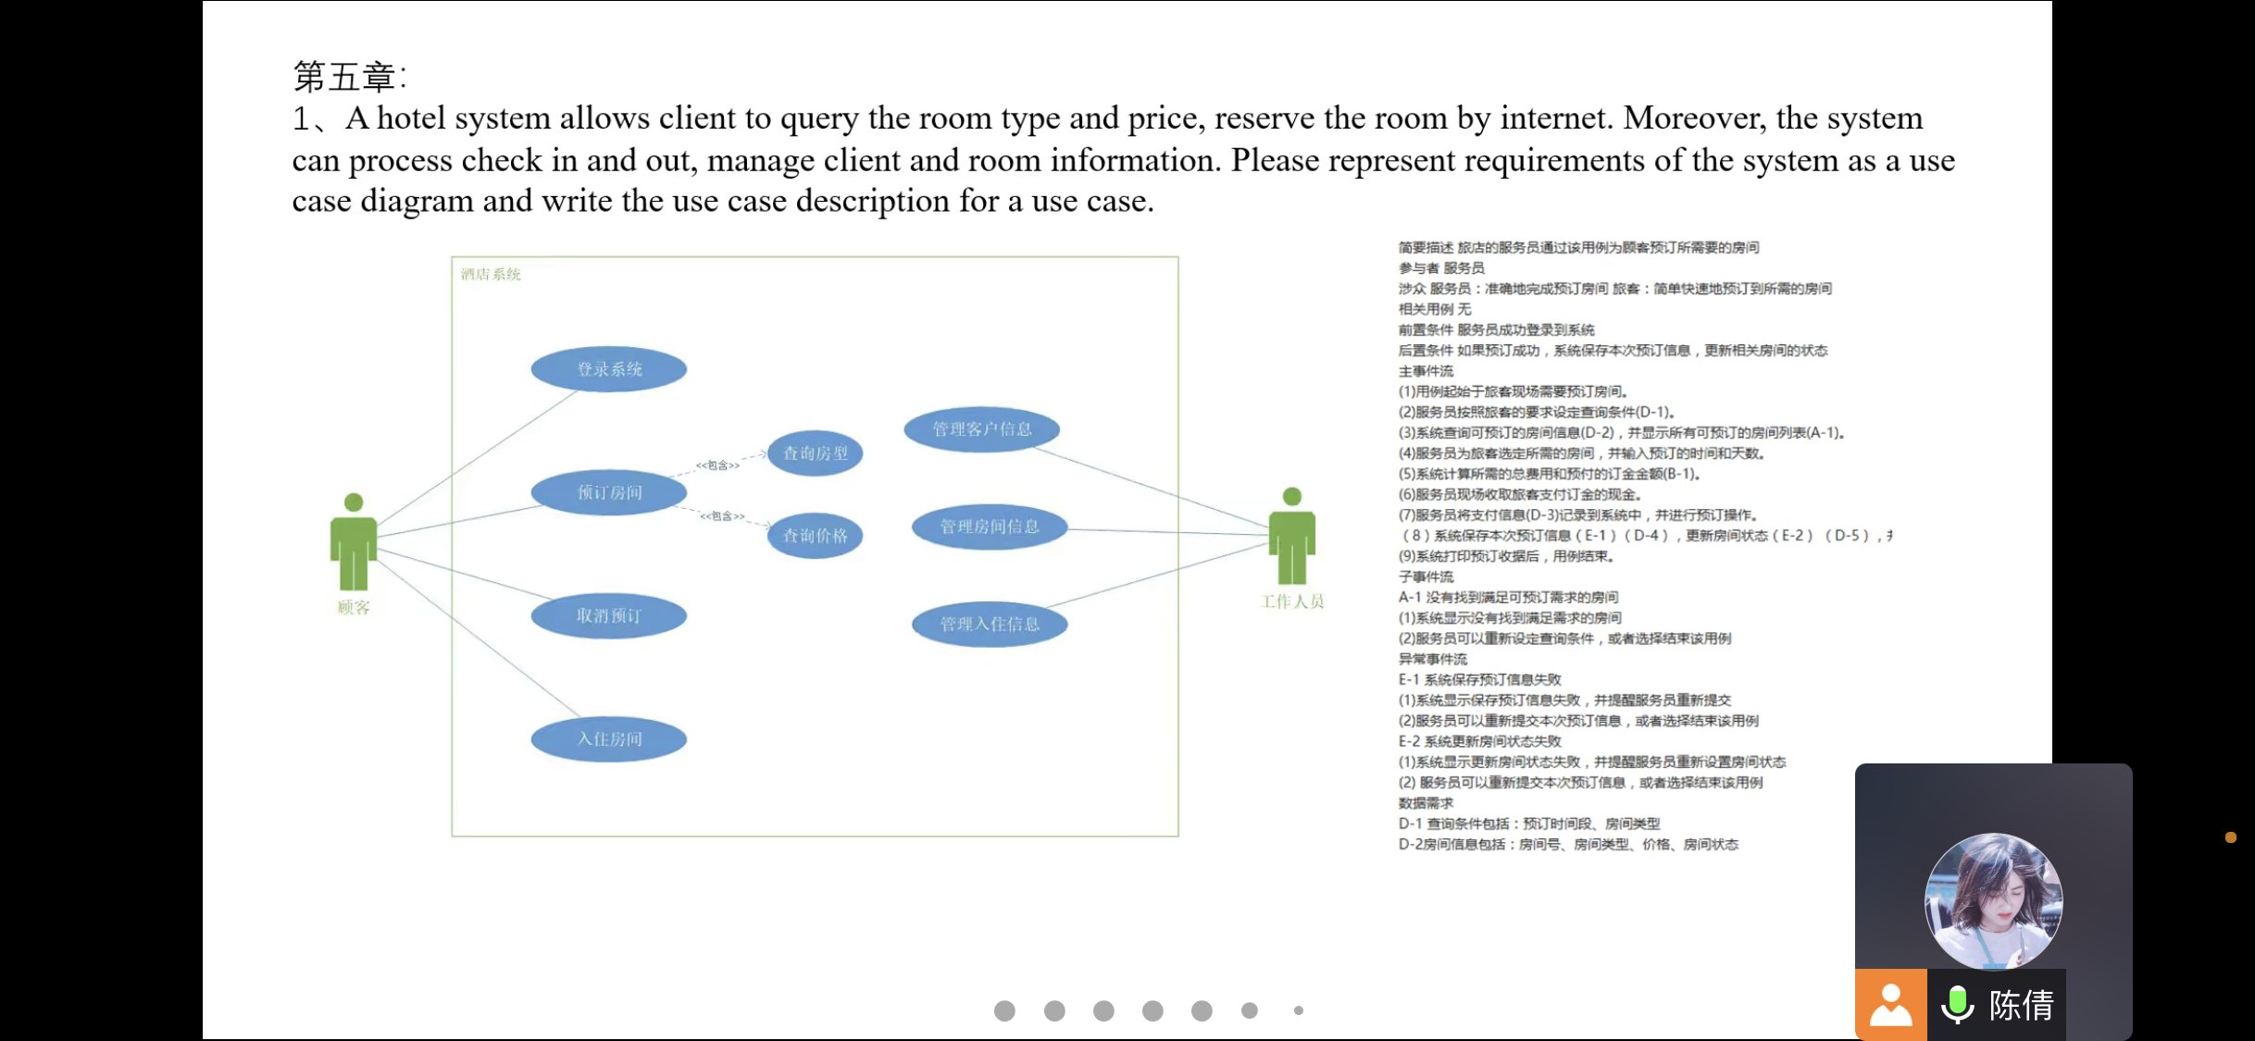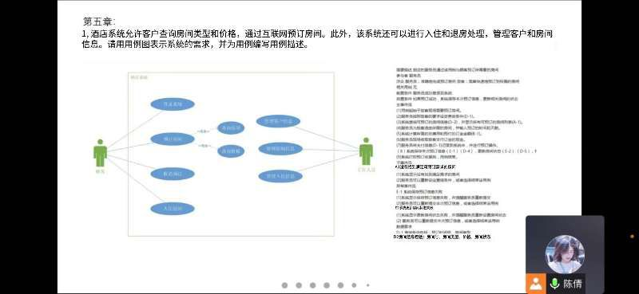



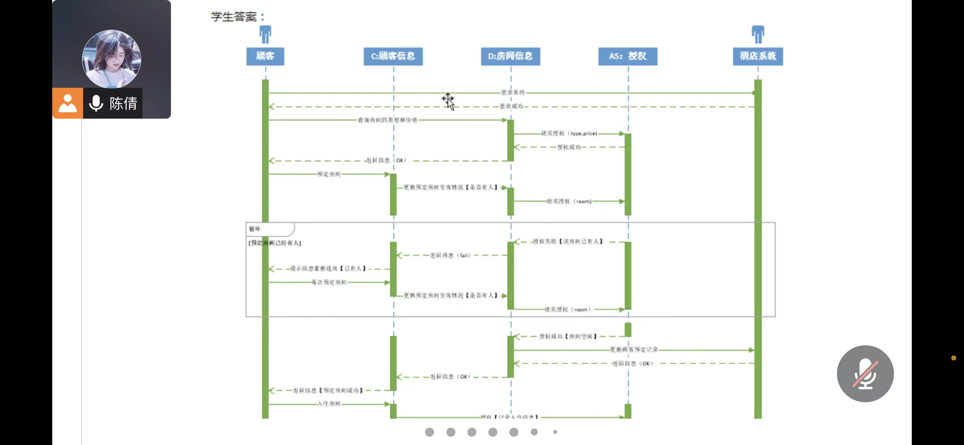

活动图：

